MOBILITES DE L’ENSEIGNEMENT SUPERIEUR
AC 131 ET 171

CONVENTION 2024

KIT MOBILITE DE STAGE
(SMT)

- Contrat entre bénéficiaire et participant
- Contrat pédagogique
- Charte de l’étudiant Erasmus+

Annexe I
ERASMUS+ LEARNING AGREEMENT – STUDENT MOBILITY FOR TRAINEESHIPS
CONTRAT PEDAGOGIQUE – MOBILITE ETUDIANTE DE STAGE
Academic year/Année académique 20../20..
Trainee  Stagiaire | Last name(s)  Nom(s) | First name(s)  Prénom(s) | Date of birth  Date de naissance | Nationality  Nationalité | Gender [Male/Female/Undefined]  Genre [M/F/Non défini] | Level of education (EQF level)  Niveau d’études (niveau CEC) |  | Field of education  Domaine d’études
Beneficiary organisation  Organisme bénéficiaire | Name  Nom | Faculty/ Department  Faculté/  Département | Erasmus code  (if applicable)  Code Erasmus  (si applicable) | Address  Adresse | Country  Pays | Contact* person name; email  Nom de la personne de contact ; adresse mail
Sending Institution  [only if different from Beneficiary Organisation  Organisme d’envoi  [seulement si different de l’organisme bénéficiaire] | Name  Nom | Faculty/ Department  Faculté/  Département | Erasmus code  (if applicable)  Code Erasmus  (si applicable) | Address  Adresse | Country  Pays | Contact person name; email  Nom de la personne de contact ; email
Receiving Organisation  Organisme  d’accueil | Name  Nom | Department  Département | Address; website  Adresse ; site internet | Country  Pays | Size  Taille | Contact person name; position; e-mail  Nom de la personne de contact ; fonction ; email | Mentor name; position;  e-mail  Nom du tuteur ; fonction ; email
Receiving Organisation  Organisme  d’accueil |  |  |  |  | ☐ < 250 employees  < 250 employés  ☐ > 250 employees  >250 employés

BEFORE THE MOBILITY – AVANT LA MOBILITE
Table A - Traineeship Programme at the Receiving Organisation
Tableau A – programme de stage dans l’organisme d’accueil

Planned period of the physical component: [day (optional)/month/year] ……………. to [day (optional)/month/year] …………….
Période de mobilité physique prévue : [jour (optionnel)/mois/année] …………….……..à [jour (optionnel)/mois/année]…………………

If applicable, planned period of the virtual component: [day (optional)/month/year] ……………. to [day (optional)/month/year] …………….
Si applicable, période d’activité virtuelle prévue : de [mois/année] …………….……..à [mois/année]…………………

Traineeship title / Intitulé du stage : |  | Number of working hours per week:  Nombre d’heures travaillées par semaine :
Detailed programme of the traineeship (including the virtual component, if applicable)
Programme détaillé du stage (y compris la composante virtuelle, si applicable) :

Traineeship in digital skills : Yes ☐ No ☐
Stage dans le domaine des compétences numériques : oui ☐ non ☐

Knowledge, skills and competences to be acquired by the end of the traineeship (expected Learning Outcomes):
Connaissances, aptitudes et compétences à acquérir par le stagiaire au cours du stage (résultats d’apprentissage attendus) :

Monitoring plan / Plan de suivi :

Evaluation plan / Plan d’évaluation :

The level of language competence in ________ [indicate here the main language of work] that the trainee already has or agrees to acquire by the start of the mobility period is:
Le niveau de compétence linguistique en _____________ [indiquer ici la langue principale de travail] que le stagiaire possède ou s’engage à acquérir avant le début de la période de stage est :
A1 ☐ A2 ☐ B1 ☐ B2 ☐ C1 ☐ C2 ☐ Native speaker / Locuteur natif ☐

Table B - Sending Institution / Tableau B – Organisme d’envoi
Please use only one of the following two boxes / Merci de compléter une seule des deux options ci-dessous :

- The traineeship is embedded in the curriculum and upon satisfactory completion of the traineeship, the institution undertakes to:
La période de stage fait partie intégrante du programme d’études et, sous réserve d’une réalisation satisfaisante, l’établissement s’engage à :
Award ……...…ECTS credits (or equivalent)  Attribuer……….crédits ECTS (ou équivalent) | Give a grade based on: Traineeship certificate ☐ Final report ☐ Interview ☐  Attribuer une note sur la base de : attestation de stage ☐ rapport final ☐ entretien ☐
Record the traineeship in the trainee's Transcript of Records and Diploma Supplement (or equivalent) Yes ☐ No ☐
Indiquer la période de stage dans le relevé de notes du stagiaire et dans le supplément au diplôme (ou équivalent) Oui ☐ Non ☐
Record the traineeship in the trainee's Europass Mobility Document: Yes ☐ No ☐
Indiquer la période de stage dans l’Europass Mobilité du stagiaire : Oui ☐ Non ☐

- The traineeship is voluntary and, upon satisfactory completion of the traineeship, the institution undertakes to:
Le stage est optionnel (facultatif) et, sous réserve d’une réalisation satisfaisante, l’établissement s’engage à :
Award ECTS credits (or equivalent): Yes ☐ No ☐  Attribuer des crédits ECTS (ou des crédits équivalents) : Oui ☐ Non ☐ |  | If yes, please indicate the number of credits:  Si oui, merci d’indiquer le nombre de crédits :
Give a grade: Yes ☐ No ☐  Attribuer une note : Oui ☐ Non ☐ | If yes, please indicate if this will be based on: Traineeship certificate ☐ Final report ☐ Interview ☐  Si oui, merci d’indiquer sur quelle base : attestation de stage ☐ rapport final ☐ entretien ☐
Record the traineeship in the trainee's Transcript of Records: Yes ☐ No ☐
Indiquer la période de stage dans le relevé de notes du stagiaire : Oui ☐ Non ☐
Record the traineeship in the trainee's Diploma Supplement (or equivalent) Yes ☐ No ☐
Indiquer la période de stage dans le supplément au diplôme (ou équivalent) Oui ☐ Non ☐
Record the traineeship in the trainee's Europass Mobility Document: Yes ☐ No ☐
Indiquer la période de stage dans l’Europass Mobilité du stagiaire : Oui ☐ Non ☐

Accident insurance for the trainee
Assurance accident du travail pour le stagiaire
The beneficiary organisation will provide an accident insurance to the trainee (if not provided by the Receiving Organisation): Yes ☐ No ☐  L’organisme bénéficiaire fournira au stagiaire une assurance accident du travail (s’il n’est pas assuré par l’organisme d’accueil) :  Oui ☐ Non ☐ | The accident insurance covers:  - accidents during travels made for work purposes: Yes ☐ No ☐  - accidents on the way to work and back from work: Yes ☐ No ☐  L’assurance accident couvre :  - les accidents survenus pendant les déplacements professionnels : Oui ☐ Non ☐  - les accidents survenus sur les trajets domicile-travail : Oui ☐ Non ☐
The beneficiary organisation will provide a liability insurance to the trainee (if not provided by the Receiving Organisation): Yes ☐ No ☐
L’organisme bénéficiaire fournira au stagiaire une assurance responsabilité civile (s’il n’est pas couvert par l’organisme d’accueil) : Oui ☐ Non ☐

Table C - Receiving Organisation
Tableau C – Organisme d’accueil
The Receiving Organisation will provide financial support to the trainee for the traineeship: Yes ☐ No ☐  L’organisme d’accueil accordera au stagiaire une aide financière pendant son stage : Oui ☐ Non ☐ |  | If yes, amount (EUR/month): ………..  Si oui, montant (EUR/mois) :………….
The Receiving Organisation will provide a contribution in kind to the trainee for the traineeship: Yes ☐ No ☐
If yes, please specify:
L’organisme d’accueil accordera au stagiaire des avantages en nature : Oui ☐ Non ☐
Si oui, préciser :
The Receiving Organisation will provide an accident insurance to the trainee (if not provided by the beneficiary organisation): Yes ☐ No ☐  L’organisme d’accueil fournira au stagiaire une assurance accident du travail (s’il n’est pas couvert par l’organisme bénéficiaire) : Oui ☐ Non ☐ | The accident insurance covers:  - accidents during travels made for work purposes: Yes ☐ No ☐  - accidents on the way to work and back from work: Yes ☐ No ☐  L’assurance accident couvre :  - les accidents survenus pendant les déplacements professionnels : Oui ☐ Non ☐  - les accidents survenus sur les trajets domicile-travail : Oui ☐ Non ☐
The Receiving Organisation will provide a liability insurance to the trainee (if not provided by the beneficiary organisation): Yes ☐ No ☐
L’organisme d’accueil fournira au stagiaire une assurance responsabilité civile (s’il n’est pas couvert par l’organisme bénéficiaire) : Oui ☐ Non ☐
The Receiving Organisation will provide appropriate support and equipment to the trainee.
L’organisme fournira au stagiaire les équipements adaptés et lui apportera un accompagnement pendant son stage.
Upon completion of the traineeship, the Receiving Organisation undertakes to issue a traineeship certificate within 5 weeks after the end of the traineeship.
Sous réserve de la réalisation complète de la période de stage, l’organisme d’accueil s’engage à délivrer une attestation de stage dans un délai de 5 semaines à compter de la date de fin du stage.

By signing this document, the trainee, the beneficiary organisation, the receiving organisation [and the sending institution, if different from the beneficiary organisation] confirm that they approve the learning agreement and that they will comply with all the arrangements agreed by all parties. The trainee and receiving organisation will communicate to the sending institution [and beneficiary organisation, if different from the sending institution] any problem or changes regarding the traineeship period. The sending institution [and the beneficiary organisation, if different from the sending institution] and the trainee should also commit to what is set out in the Erasmus+ grant agreement. The sending institution [and the receiving institution [if the receiving organisation is a higher education institution] undertake[s] to respect all the principles of the Erasmus Charter for Higher Education relating to traineeships.
En signant ce document, le stagiaire, l’organisme bénéficiaire et l’organisme d’accueil [et l’établissement d’envoi, si différent de l’organisme bénéficiaire] confirment qu’ils approuvent le contrat pédagogique et qu’ils se conforment aux dispositions acceptées par toutes les parties. Le stagiaire et l’organisme d’accueil communiqueront à l’organisme d’envoi [et à l’organisme bénéficiaire, si différent de l’organisme d’envoi] tout problème ou toute modification relatifs à la période de stage. L’organisme d’envoi [et l’organisme bénéficiaire, si différent de l’organisme d’envoi] et le stagiaire s’engagent également à respecter les termes du contrat de mobilité. L’organisme d’envoi et l’organisme d’accueil [si l’organisme d’accueil est un établissement d’enseignement supérieur] sont soumis au respect des principes de la Charte Erasmus pour l’enseignement supérieur en matière de stages.

Commitment  Engagement | Name  Nom | Email Adresse mail | Position  Fonction | Date  Date | Signature  Signature
Trainee  Stagiaire |  |  | Trainee  Stagiaire
Responsible person at the beneficiary organisation
Personne responsable de l’organisme bénéficiaire
[Responsible person at the sending institution, if different from the beneficiary organisation]
[Personne responsable dans l’organisme d’envoi, si différent de l’organisme bénéficiaire]
Supervisor at the receiving organisation
Superviseur de l’organisme d’accueil

DURING THE MOBILITY – PENDANT LA MOBILITE
Table A2 - Exceptional Changes to the Traineeship Programme at the Receiving Organisation
(to be approved by e-mail or signature by the student, the responsible person in the Sending Institution and the responsible person in the receiving organisation)
Tableau A2 – Modifications exceptionnelles du programme de stage dans l’organisme d’accueil
(à approuver par mail ou à faire signer par l’étudiant et les personnes responsables dans l’organisme d’envoi et l’organisme d’accueil)

Planned period of the mobility: from [day (optional)/month/year] ……………. till [day (optional)/month/year] …………….
If applicable, planned period(s) of the virtual mobility: from [day (optional)/month/year] ……………. till [day (optional)/month/year] …………….
Période de mobilité prévue : de [jour (optionnel)/mois/année]………………………à [jour (optionnel)/mois/année]…………………
Si applicable, période(s) d’activité virtuelle prévue : de [jour (optionnel)/mois/année]………………………à [jour (optionnel)/mois/année]…………………
Traineeship title / Intitulé du stage : | Number of working hours per week:  Nombre d’heures travaillées par semaine :
Detailed programme of the traineeship period (including the virtual component, if applicable)
Programme détaillé du stage (période virtuelle incluse, si applicable) :
Knowledge, skills and competences to be acquired by the end of the traineeship (expected learning outcomes):
Connaissances, aptitudes et compétences à acquérir par le stagiaire au cours du stage (résultats d’apprentissage attendus) :
Monitoring plan / Plan de suivi :
Evaluation plan / Plan d’évaluation :

AFTER THE MOBILITY – APRES LA MOBILITE

Table D - Traineeship Certificate by the Receiving Organisation
Tableau D – Attestation de stage de l’organisme d’accueil
Name of the trainee / Nom du stagiaire :
Name of the Receiving Organisation / Nom de l’organisme d’accueil :

Sector of the Receiving Organisation / Secteur d’activité de l’organisme d’accueil :

Address of the Receiving Organisation [street, city, country, phone, e-mail address], website:
Coordonnées de l’organisme d’accueil [rue, ville, pays, téléphone, adresse mail], site internet :

Start date and end date of the complete traineeship (incl. virtual component, if applicable): from [day/month/year] …………………. to [day/month/year] ………………..
Dates de début et de fin du stage réalisé (période virtuelle incluse, si applicable) : du [jour/mois/année]……………………………….au [jour/mois/année]………………….
Start date and end date of physical component: from [day/month/year] …………………. to [day/month/year] ……………….
Dates de début et de fin de la période de mobilité physique : du [jour/mois/année]……………………………………..au [jour/mois/année]…………………………
Traineeship title: / Intitulé du stage :

Detailed programme of the traineeship period including tasks carried out by the trainee (including the virtual component, if applicable) :
Programme détaillé de la période de stage, y compris les tâches réalisées par le stagiaire (période virtuelle incluse, si applicable) :

Knowledge, skills (intellectual and practical) and competences acquired (achieved Learning Outcomes):
Connaissances, aptitudes (intellectuelles et pratiques) et compétences acquises (résultats d’apprentissage obtenus) :

Evaluation of the trainee / Evaluation du stagiaire :

Date :
Name and signature of the Supervisor at the Receiving Organisation :
Nom et signature du superviseur de l’organisme d’accueil :

Annexe II


https://erasmus-plus.ec.europa.eu/fr/charte-de-letudiant-erasmus-0

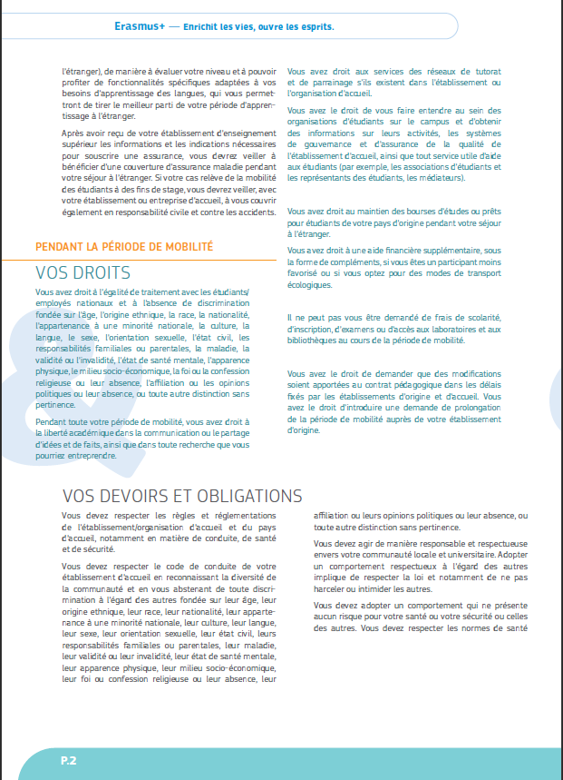

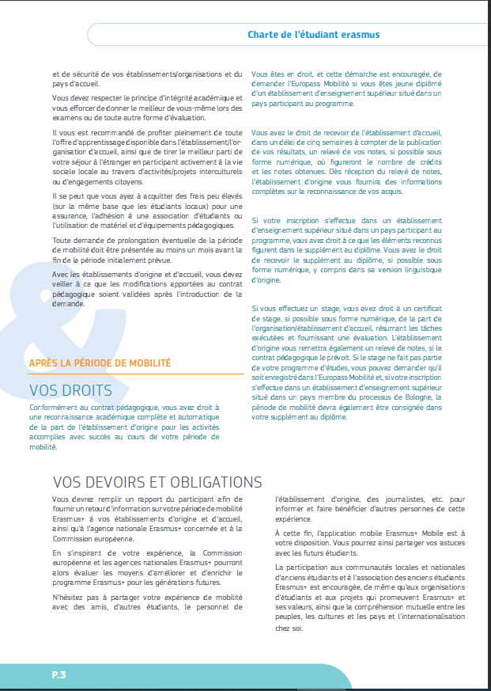



In case the mobility combines studies and traineeship, the mobility agreement for studies template should be used and adjusted to fit both activity types. En cas de mobilité combinant études et stage, le modèle du contrat d’études devra être utilisé et adapté aux 2 types d’activités.
Country to which the person belongs administratively and that issues the ID card and/or passport. Pays dont la personne dépend administrativement et qui a délivré la carte d’identité ou le passeport.
Level of education: Short cycle (EQF level 5) / Bachelor or equivalent first cycle (EQF level 6) / Master or equivalent second cycle (EQF level 7) / Doctorate or equivalent third cycle (EQF level 8). EQF level codes 5 to 8 are equivalent to the ISCED levels 5 to 8. Niveau d’études : Cycle court (CEC niveau 5) / Licence ou équivalent 1er cycle (CEC niveau 6) / Master ou équivalent 2ème cycle (CEC niveau 7) / Doctorat ou équivalent 3ème cycle (CEC niveau 8).
Field of education: The ISCED-F 2013 search tool available at http://ec.europa.eu/education/tools/isced-f_en.htm detailed field of education and training that is closest to the subject of the degree to be awarded to the trainee by the sending institution. Domaine d’éducation : l’outil de recherche CITE-F 2013 disponible sur http://ec.europa.eu/education/tools/isced-f_en.htm détaille les domaines de l'enseignement et de la formation qui se rapprochent le plus du diplôme qui sera délivré au stagiaire par l’organisme d’envoi.
In the case of outgoing mobility, the beneficiary organisation is the sending institution. Pour les mobilités sortantes, l’organisme bénéficiaire est l’organisme d’envoi.
Erasmus code: a unique identifier that every higher education institution that has been awarded with the Erasmus Charter for Higher Education (ECHE) receives. It is only applicable to higher education institutions located in EU Member States and third countries associated to the programme. Code Erasmus : identifiant unique pour tout établissement d’enseignement supérieur titulaire de la charte Erasmus pour l’enseignement supérieur (ECHE). Concerne uniquement les établissements situés dans les pays membres de l’Union européenne et les pays tiers associés au programme.
Contact person at the sending institution: a person who provides a link for administrative information and who, depending on the structure of the higher education institution, may be the departmental coordinator or will work at the international relations office or equivalent body within the institution. Personne de contact dans l’organisme d’envoi : personne qui assure le lien pour les informations administratives et qui, selon la structure de l'établissement d'enseignement supérieur, peut être le coordinateur du département ou travailler au bureau des relations internationales ou dans un service équivalent au sein de l'établissement.
Contact person at the receiving organisation: a person who can provide administrative information within the framework of Erasmus+ traineeships. Personne de contact dans l’organisme d’accueil : personne pouvant donner des informations administratives dans le cadre des stages Erasmus+.
Mentor: the role of the mentor is to provide support, encouragement and information to the trainee on the life and experience relative to the organisation (culture of the organisation, informal codes and conducts, etc.). Normally, the mentor should be a different person than the supervisor. Tuteur : son rôle est d’apporter aide, encouragement et information au stagiaire sur la vie et l’expérience de l’entreprise (culture d’entreprise, codes informels et comportements, etc..). Normalement, le tuteur et le superviseur doivent être deux personnes différentes.
Traineeship in digital skills: any traineeship where trainees receive training and practice in at least one or more of the following activities: digital marketing (e.g. social media management, web analytics); digital graphical, mechanical or architectural design; development of apps, software, scripts, or websites; installation, maintenance and management of IT systems and networks; cybersecurity; data analytics, mining and visualisation; programming and training of robots and artificial intelligence applications. Generic customer support, order fulfilment, data entry or office tasks are not considered in this category. Stage dans le domaine des compétences numériques : tout stage au cours duquel le stagiaire se forme et met en pratique une ou plusieurs des activités suivantes : marketing numérique (exemples : gestion de médias sociaux, analyse Web) ; conception numérique graphique, mécanique ou architecturale; développement d’applications, de logiciels, de scripts ou de sites ; installation, maintenance et gestion de systèmes et de réseaux informatiques ; sécurité des systèmes d’informations ; analyse de données ; extraction et visualisation ; programmation et tests d’applications pour robots et intelligence artificielle. Assistance clients, réalisation de commandes, saisies de données et tâches administratives ne sont pas concernées.
Level of language competence: a description of the European Language Levels (CEFR) is available at: Niveau de compétences linguistiques : une information sur le Cadre Européen Commun de Référence pour les langues (CECR) est disponible sur : https://europass.cedefop.europa.eu/en/resources/european-language-levels-cefr
There are two different provisions for traineeships: Il existe 2 possibilités pour les stages : 1. Traineeships embedded in the curriculum (counting towards the degree); Stage faisant partie intégrante du programme d’études (comptant dans le diplôme) 2. Voluntary traineeships (not obligatory for the degree); Stage optionnel (non obligatoire pour l’obtention du diplôme)
ECTS credits or equivalent: in countries where the "ECTS" system it is not in place, "ECTS" needs to be replaced in all tables by the name of the equivalent system that is used and a web link to an explanation to the system should be added. Crédits ECTS (ou équivalent) : dans les pays où le système ECTS n’est pas utilisé, le système « ECTS » devra être remplacé dans tous les tableaux par le système équivalent, et un lien internet vers une explication du système devra être ajouté.
Responsible person at the beneficiary organisation: this person is responsible for signing the learning agreement, amending it if needed and if the beneficiary organisation is the sending institution, is responsible for recognising the credits and associated learning outcomes on behalf of the responsible academic body as set out in the learning agreement. The name and email of the responsible person must be filled in only in case it differs from that of the contact person mentioned at the top of the document. Personne responsable dans l’organisme bénéficiaire : personne responsable signataire des contrats pédagogiques, pouvant les modifier si nécessaire et qui, si l’organisme bénéficiaire est l’organisme d’envoi, est responsable de la reconnaissance des crédits et des résultats d’apprentissage associés, au nom de l’entité académique responsable indiquée dans le contrat pédagogique. Le nom et l’adresse électronique de la personne responsable devront être indiqués uniquement s’ils diffèrent de ceux de la personne de contact indiquée au début du document.
Responsible person at the sending institution: this person is responsible for signing the learning agreement, amending it if needed and if the beneficiary organisation is not the sending institution, is responsible for recognising the credits and associated learning outcomes on behalf of the responsible academic body as set out in the learning agreement. The name and email of the responsible person must be filled in only in case it differs from that of the responsible person at the beneficiary organisation. Personne responsable dans l’organisme d’envoi : personne responsable signataire des contrats pédagogiques, pouvant les modifier si nécessaire et qui, si l’organisme bénéficiaire est différent de l’organisme d’envoi, est responsable de la reconnaissance des crédits et des résultats d’apprentissage associés, au nom de l’entité académique responsable indiquée dans le contrat pédagogique. Le nom et l’adresse électronique de la personne responsable devront être indiqués uniquement s’ils diffèrent de ceux de la personne de contact indiquée au début du document.
Supervisor at the receiving organisation: this person is responsible for signing the learning agreement, amending it if needed, supervising the trainee during the traineeship and signing the Traineeship Certificate. The name and email of the supervisor must be filled in only in case it differs from that of the contact person mentioned at the top of the document. Superviseur dans l’organisme d’accueil : personne responsable de la signature du contrat pédagogique (et des modifications qui y seront apportées si nécessaire) et de l’attestation de stage, qui supervise le stagiaire pendant son stage. Le nom et l’adresse électronique du superviseur doivent être indiqués uniquement dans le cas où celui-ci diffère de la personne contact indiquée au début du document.

